Zaključna prireditev
Cilj = Kanal
trg Kontrada
Kanal / Kontrada = 15.30

Galerija Rika Debenjaka
Razstavo ob 120-letnici ustanovitve PZS avtorja Toneta Škarje (vrhunskega alpinista, gorskega vodnika, fotografa in pisca)

Prevozi po pohodu:

- Posebna vožnja:
Vrhovlje - Korada - Kanal: 13.30
Kanal - N.Gorica: 16.30
- Reden avtobus:
Kanal – Nova Gorica: 14.48 + 18.53
Kanal – Tolmin: 13.47 + 15.57 + 19.57
- Vlak:
Kanal – Nova Gorica: 12.42 + 18.22 + 20.29 Kanal – Jesenice: 15.47 + 18.34

Za primer nujne pomoči:
- 041 629 721 – organizator pohoda
- 112 – klic v sili
Start = Solkan
parkirišče pri mostu

Pohodniki, ki ste pohod opravili 3., 5., 10. ali 20. in udeležbo lahko dokažete z žigi v kartončku oz. knjižici, se, prosim, zglasite pri organizatorju. Čaka vas spominska značka, priznanje oz. plaketa.
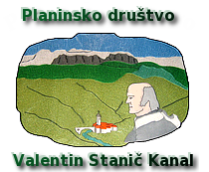

Planinsko društvo
Valentin Stanič Kanal
Gradnikova 3
PP 29
5213 Kanal

tel.: 041 629 721
info@pd-kanal.si

TRR: SI 560475 0000 0616486
Davčna št: 57801908
Organizacijski odbor
Pohoda po stopinjah Valentina Staniča

Generalni pokrovitelj: župan občine Kanal ob Soči Andrej Maffi
Jubilejni
20. POHOD
PO STOPINJAH VALENTINA STANIČA

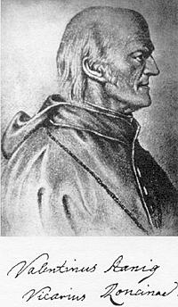

Informacije
Kanal, 23.3.2013

Start:
Solkan: 6.00 – 9.00 ali
Vrhovlje: 8.00 – 10.00

Potek:
Solkan (parkirišče pri mostu) – čez most – planinska pot ob cesti – stopnišče – vzpon do vrha Sabotina – mimo ostalin cerkvice sv. Valentina – greben Sabotina – spust do koče (kontrolna točka) – razgibana pot pretežno po gozdu - mimo lovske koče – Vrhovlje (kontrolna točka + vstop) – vzpon (delno cesta, delno steza) – Korada (kontrolna točka) – cerkvica sv. Gendrce (maša ob 11.30) – spust do ceste – vzpon na greben – cerkvica sv. Jakoba – ponoven spust do ceste, ki jo takoj zapustimo desno (gozd) – odcep levo - kmetija/mizarstvo - Klančarjev senik (kontrolna točka za pohod najmlajših šolarjev) – spust po gozdni poti / stezi / drči – Gorenja vas – Kanal / Kontrada.

Kontrolne točke:
- Solkan: startnina
- Sabotin: okrepčilo
- Vrhovlje: okrepčilo / startnina
- Korada: okrepčilo / vpis v knjigo
- (Klančarjev senik: okrepčilo; kontrolna točka samo za najmlajše)
- Kanal: vpis v knjigo / topel obrok (zagotovljen do 17.00)

Prosimo vas, da se (z vidika varnosti) vpišete v knjigo na Koradi in v Kanalu.

Start = Solkan
parkirišče pri mostu
Kontrolna točka / Start
Vrhovlje - križišče
Kontrolna točka
Sabotin - koča
Kontrolna točka
Korada - koča
Cilj = Kanal
trg Kontrada

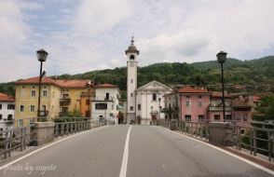

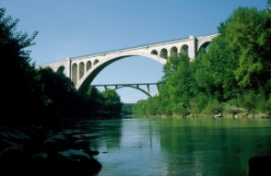

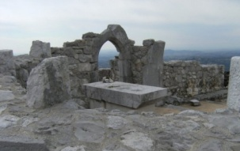

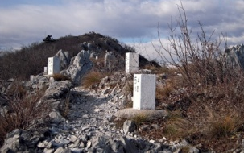

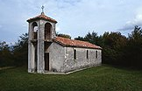
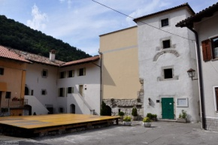
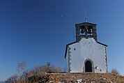
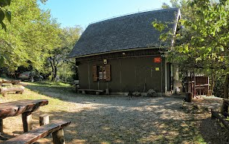
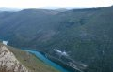

Viri fotografij:
- http://www.mojalbum.com/javornik1270/na-sabotin-po-brezpotju/ostanki-stare-romarske-cerkvice-sv-valentina-na-sabotinu-cerkvica-je-bila-v-slabem-stanj/11565603
- http://outinslovenija.blog.siol.net/page/10/
- http://www.panoramio.com/photo/39780592
- http://www.panoramio.com/photo/66485679
- http://www.obcina-kanal.si/fotogalerija/2008072919022073/
- http://photobycoyote.blogspot.com/2009/05/kanal-ob-soci.html
- http://kraji.eu/slovenija/kanal/slo
- http://www.solkan.net/novice/146

